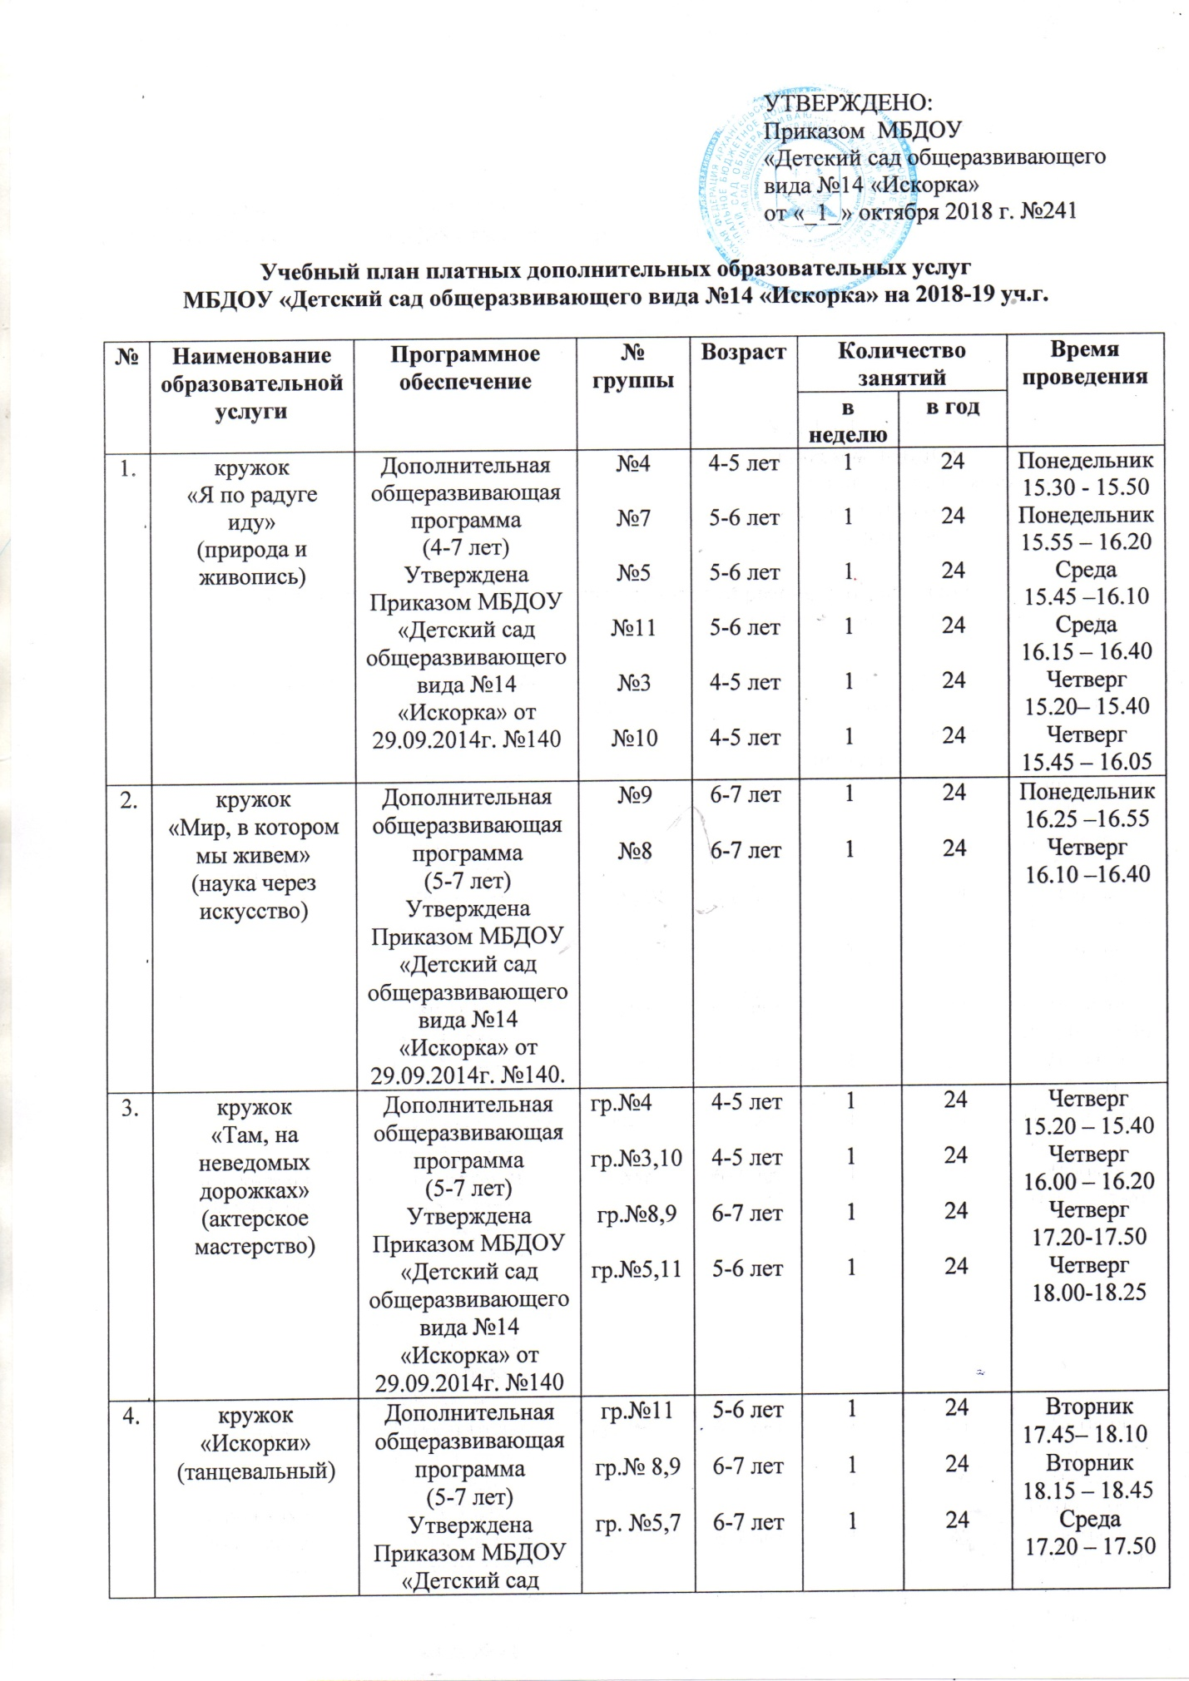

5. | кружок «АБВГДейка»  (чтение) | Дополнительная общеразвивающая программа  (6-7 лет)  «АБВГДейка»  (обучение детей чтению)  Утверждена Приказом МБДОУ «Детский сад общеразвивающего вида №14 «Искорка» от 29.09.2014г. №140 | гр. №8  гр. №9 | 6-7лет  6-7лет | 1  1 | 24  24 | Понедельник  17.20-17.50  Среда  17.20-17.50
6. | кружок «Летающий мяч»  (пионербол) | Дополнительная общеразвивающая программа  (5-7 лет)  Утверждена Приказом МБДОУ «Детский сад общеразвивающего вида №14 «Искорка» от 03.09.2018г. №216 | гр. №5,7,11  гр.№8  гр.№9 | 5-6 лет  6-7 лет  6-7 лет | 1  1  1 | 24  24  24 | Понедельник  17.30-17.55  Пятница  16.00-16.30 Пятница  16.30-17.00

